Name:_________________ Vorname: ___________________

Matr.-Nr.:______________ Unterschrift:__________________

**Klausurdauer: 60 min. Hilfsmittel**: Formelsammlung Mathematik

Rezepte Mathe 1+2

nicht-grafikfähiger Taschenrechner

**Hinweise**: 1. Benutzen Sie keinen Bleistift und keinen roten Stift. Heftung nicht lösen.

Keine losen Blätter erlaubt.

2. Nebenrechnungen gehören in die Klausur - Schmierpapier ist nicht erlaubt.

3. Ungültige oder falsche Lösungswege durchstreichen. Der Lösungsweg  
 muss nachvollziehbar sein (nur Ergebnis reicht nicht!).

4. Lesen Sie bitte zunächst die Aufgabenstellungen komplett durch und prüfen  
 Sie auf Vollständigkeit und Verständlichkeit der Aufgaben!

5. Tragen Sie bitte auf diesem Deckblatt Name, Vorname, Matr.-Nr. und  
 Unterschrift ein!

Wir wünschen Ihnen viel Erfolg!

|  |  |  |  |
| --- | --- | --- | --- |
| **Aufgaben** | | **max. Punktzahl** | **erreichte Punktzahl** |
|  |  |  |  |
|  |  |  |  |
|  |  |  |  |
|  |  |  |  |
| **5** | **Mehrdimensionale Analysis + Integral** | **13** |  |
| **6** | **Graphentheorie** | **12** |  |
| **7** | **Kombinatorik / Statistik** | **13** |  |
| **8** | **Komplexe Zahlen + DGL** | **12** |  |
| **9** |  |  |  |
| **Punktzahl Gesamt:** | | **50** |  |

## Mehrdimensionale Analysis + Integral

1. Berechnen Sie mit Hilfe des **totalen Differentials** für die Funktion



die **ungefähre Änderung des Funktionswertes** beim Übergang vom

Punkt mit den (x;y)-Koordinaten (6; 6) zum Punkt (5; 6) in der Definitionsebene.

Stellen Sie diese Näherung der tatsächlichen Funktionswertdifferenz gegenüber.

1. Berechnen Sie mit Hilfe einer geeigneten Integrationsmethode: $\int_{2}^{4}{\frac{{(lnx)}^{5}}{x}}dx$

## Graphentheorie

a) Gegeben sind folgende Codes.

1. H=00001 _=0001 I=00000 S=01 E=1 N=001
2. H=00001 _=0001 I=00000 S=01 E=1 N=011

(Hinweis: _ = Leerzeichen)

Einer davon ist ein Präfixcode.[1] Welcher? Erläutern Sie Ihre Entscheidung und entschlüsseln Sie dann folgende Bitfolge:

**000011010110010001101011001000100000001000100001101011001**

## Aufgabe 6 (Forts.) Graphentheorie

b) Gegeben ist die Adjazenzmatrix eines ungerichteten Graphen mit 8 Knoten:



Nummerieren Sie die Knoten (Wählen Sie x1 bis x8 als Zeilen- und als Spaltenüberschrift) und zeichnen Sie den dazugehörenden Graphen möglichst kreuzungsfrei. Wie können Sie den Knotengrad aller Knoten x1 bis x8 aus der Matrix direkt ermitteln? Begründen Sie, warum der Graph schlicht ist.

## Kombinatorik / Statistik

1. Erklären Sie den Begriff "(μ,σ)-normalverteilt" in eigenen Worten!
2. Das Gewicht eines bestimmten Typs von Schraubenpackungen ist normalverteilt mit den Werten $μ=500g$ und $σ=1g$. Wie groß ist die Wahrscheinlichkeit, dass das tatsächliche Gewicht kleiner als $499g$ ist?  
   [Hinweis: Wert aus Tabelle nach Methode "nächster Nachbar" ablesen]
3. Wie groß ist die Wahrscheinlichkeit, dass eine Schraubenpackung genau $499g$ wiegt?
4. Jede fünfte Tulpenzwiebel, die verkauft wird, keimt nicht. Sie kaufen ein Netz mit 22 Zwiebeln. Wie groß ist die Wahrscheinlichkeit, dass von den gekauften Zwiebeln höchstens eine nicht keimt?

## Komplexe Zahlen + DGL

1. Gegeben ist die komplexe Zahl . Berechnen Sie: 

Geben Sie sämtliche Lösungen für auch in der kartesischen Form (=Normalform) an.

1. Gegeben ist die DGL $$y^{''}\left(x\right)+5y^{'}\left(x\right)+6y\left(x\right)=0$$ 
   (i) Typisieren Sie dies DGL [(in-)homogen, (nicht-)linear, Ordnung, (nicht) konst. Koeff.]  
   (ii) Bestimmen Sie die allgemeine Lösung dieser DGL.

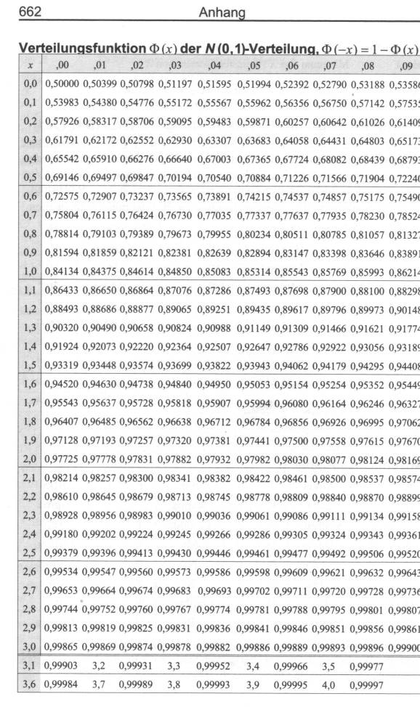

1. = präfixfreier Code